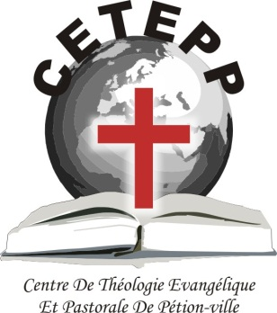

NOUVEAU TESTAMENT
Livre 3 Quizz # 3 ( Avec livre fermé )

NOM …………………………………Code___________________Date_________________________

- Les 4 écrivains sacrés présentent Jésus-Christ sous 4 angles différents , lesquels ?

- Quelle est la phrase dominante de l’Evangile selon Matthieu ?

- Quel est le texte-clé de l’Evangile de Marc ?

- A qui Luc adresse-t-il L’Evangile selon Luc et Actes des Apôtres ?

- -Ou se trouvait l’Apôtre Jean quand il écrivit l’Evangile selon Jean ?

- Quelle est la personne de la Trinité la plus active dans le livre des Actes ?

- Le verset-clé des Actes des Apôtres c’est Actes 1: 8 qui divise le livre en trios
Sections . Indiquez les chapitres qui correspondent aux endroits ou les disciples
Devaient être des témoins et les instruments dont Dieu s’est servi pour réaliser
Son programme d’Evangelisation ?

- Citez les noms de ceux qui accompagnèrent l’Apôtre Paul dans l’ordre de ses 4
Voyages missionnaires ?

- Citez quelques doctrines exposées dans l’Epitre aux Romains ?

- Que veut dire l’homme Animal dans l’Epitre aux Corinthiens ?

- Que veut dire l’homme charnel dans l’épitre aux corinthiens ?

- Dans quel épitre Paul donne-t-il les preuves de son Apostolat ?

- Pourquoi l’Apôtre Paul écrit-il l’Epitre aux galates ? Quels ont été ses motifs ?

- Quelle était l’une des principales industries de la ville d’Ephese ?

- L’Epitre de Paul aux Philippiens est appelé l’Epitre de l’Expérience . Ecrivez
Les 8 Expériences faites par l’Apôtre dans cet épitre.

- Les Colossiens étaient exposés à deux graves dangers qui expliquent les motifs
De l’Apôtre Paul à écrire cette épitre , quels on été ces dangers ?

- L’Apôtre Paul parle de l’enlèvement de l’Eglise dans deux épitres , citez-les ?

18-Citez les trios épitres pastorales de la Bible ?

19- Dans l’Epitre de Paul a Philemon , donnez le nom de l’esclave ?
20-A Quel livre dans l’Ancien Testament correspond l’épitre aux Hébreux ? R___

21-Quel est le premier livre écrit dans le Nouveau Testament ? R-_____________
22-Quel est le thème général de l’Epitre de 1 Pierre ? R_____________________
23 Quel est le Message de la 2e Epitre de Pierre ? R-______________________
24- Quel est le thème général des 3 épitres de Jean ? R_____________________
25- Jude était-il un disciple ou l’un des frères de Jesus ? R__________________
26-Quel est le message de l’Epitre de Jude ? _________________________

27- Citez et expliquez les 3 sections du livre de l’Apocalypse ? ______________
_________________________________________________________________

